МИНОБРНАУКИ РОССИИ

Федеральное государственное бюджетное образовательное учреждение

высшего образования

**«Гжельский государственный университет»** (ГГУ)

Колледж ГГУ

Специальность 09.02.07 Информационные системы и программирование

**Практическая работа**

по предмету «Моделирование и анализ ПО»

на тему «Создание локального репозитория, связанного с удаленным репозиторием»

ВЫПОЛНИЛА:

Студентка группы ИСП-О-17

Валгуцкова С. С.

ПРОВЕРИЛА:

Прокуронова А. Ю.

Оценка ___________________

п. Электроизолятор

**Цель работы:** получить навык связывания между собой локального и удаленного репозитория.

**Ход работы:**

Откроем GIT GUI.

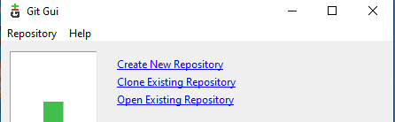

Теперь можем использовать в командной строке имя pb вместо полного URL.

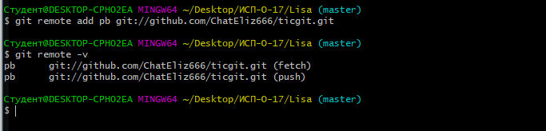

Данная команда связывается с указанным удалённым проектом и забирает все те данные проекта, которых у вас ещё нет. После того как вы выполнили команду, у вас должны появиться ссылки на все ветки из этого удалённого проекта, но если веток нет то он ничего не найдёт.

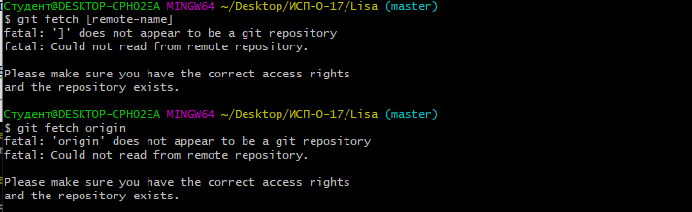

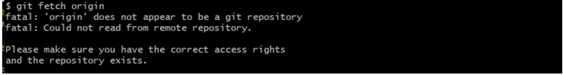

Эта команда срабатывает только в случае, если вы клонировали с сервера, на котором у вас есть права на запись, и если никто другой с тех пор не выполнял команду push. Если вы и кто-то ещё одновременно клонируете, затем он выполняет команду push, а затем команду push выполняете вы, то ваш push точно будет отклонён. Вам придётся сначала вытянуть (pull) их изменения и объединить с вашими. Только после этого вам будет позволено выполнить push.

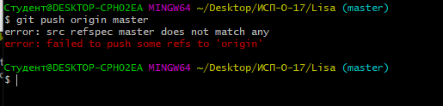

**Инспекция удалённого репозитория.**

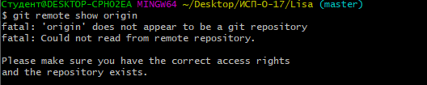

Она выдаёт URL удалённого репозитория, а также информацию об отслеживаемых ветках. Эта команда любезно сообщает вам, что если вы, находясь на ветке master, выполните git pull, ветка master с удалённого сервера будет автоматически влита в вашу сразу после получения всех необходимых данных. Она также выдаёт список всех полученных ею ссылок, но origin создан, поэтому он нам ничего не выдадет.